STRATEGI PENINGKATAN SINERGI KOMUNIKASI ANTARA
KANTOR PUSAT DAN KANTOR CABANG DALAM
MENINGKATKAN KINERJA ORGANISASI
(STUDI KASUS DI DIVISI PROPERTY
MANAGEMENT GROUP
PT BUMI DAYA PLAZA)

STRATEGY TO IMPROVE COMMUNICATION SYNERGY BETWEEN HEAD OFFICE AND BRANCH OFFICES IN IMPROVING ORGANIZATIONAL PERFORMANCE (CASE STUDY IN THE PROPERTY MANAGEMENT GROUP
DIVISION OF PT BUMI DAYA PLAZA)

Oleh
KUSILO WARDOYO
61201022009156

SKRIPSI



JURUSAN MANAJEMEN
SEKOLAH TINGGI ILMU EKONOMI GICI

2026

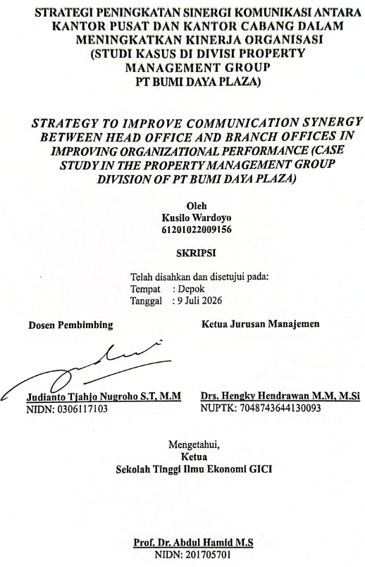

Lembar Pengesahan

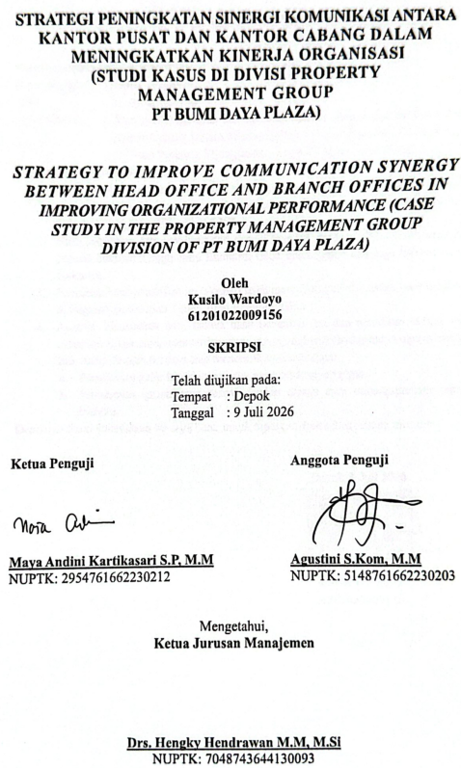
Lembar Pengesahan

PERNYATAAN KEASLIAN

Yang bertanda tangan di bawah ini:
Nama lengkap : Kusilo Wardoyo
NIM : 61201022009156
Judul Skripsi : Strategi Peningkatan Sinergi Komunikasi Antara Kantor Pusat dan Kantor Cabang Dalam Meningkatkan Kinerja Organisasi (Studi Kasus di Divisi Property Management Group PT Bumi Daya Plaza).
Dengan ini menyatakan bahwa:
- Hasil penelitian dan penulisan dari skripsi saya adalah murni hasil pemikiran saya yang dikuatkan dengan adanya cek plagiasi sesuai dengan aturan yang berlaku di Sekolah Tinggi Ilmu Ekonomi GICI.
- Hasil penelitian dan penulisan dari skripsi saya ini, dengan ini dialihkan hak nya kepada Sekolah Tinggi Ilmu Ekonomi GICI untuk paten dan juga hal-hal yang berkaitan.
- Penulisan hasil penelitian ini (skripsi) telah mengikuti kaidah-kaidah yang berlaku di lingkungan Sekolah Tinggi Ilmu Ekonomi GICI.
- Apabila dikemudian hari, bahwa hasil penelitian ini dan penulisan skripsi ini mempunyai kesamaan atau terdapat unsur penjiplakan terhadap karya ilmiah orang lain, maka dengan ini saya siap menerima sanksi berupa:
- Pencabutan gelar kesarjanaan saya yang telah saya terima.
- Pencabutan ijazah saya sesuai dengan aturan atau undang-undang yang berlaku.
Demikian Surat Pernyataan ini saya buat, untuk dipergunakan sebagaimana mestinya.

Depok, 9 Juli 2026


Kusilo Wardoyo
61201022009156

PERNYATAAN PENGGUNAAN KECERDASAN BUATAN (AI)

Yang bertanda tangan di bawah ini:
Nama lengkap : Kusilo Wardoyo
NIM : 61201022009156
Judul Skripsi : Strategi Peningkatan Sinergi Komunikasi Antara Kantor Pusat dan Kantor Cabang Dalam Meningkatkan Kinerja Organisasi (Studi Kasus di Divisi Property Management Group PT Bumi Daya Plaza).
Dengan ini menyatakan bahwa:
- Dalam penulisan hasil karya ilmiah saya, saya dibantu dengan menggunakan Kecerdasan Buatan (Artificial Intelligence/AI).
- Aplikasi Kecerdasan Buatan (Artificial Intelligence/AI) yang saya pergunakan adalah: Gemini AI, Perplexity, Consensus AI.
- Dalam penulisan karya ilmiah ini, saya TIDAK menerapkan SALIN-TEMPEL (copy paste) hasil Kecerdasan Buatan (Artificial Intelligence/AI) ke dalam tulisan saya.
- Seluruh isi, analisa, argumen, data dan kesimpulan yang terdapat dalam karya ilmiah saya, merupakan hasil pemahaman, kajian, dan tanggung jawab penulis secara penuh. Tidak ada bagian dari penulisan ini yang dihasilkan sepenuhnya oleh Kecerdasan Buatan (Artificial Intelligence/AI) tanpa pengawasan, pemrosesan, atau evaluasi ulang oleh penulis.
- Apabila di kemudian hari, terdapat pelanggaran terhadap prinsip etika akademik, termasuk penggunaan Kecerdasan Buatan (Artificial Intelligence/AI) secara tidak tepat yang merupakan bentuk ketidakjujuran ilmiah, maka saya bersedia menerima sanksi akademik sesuai dengan peraturan yang berlaku di lingkungan Sekolah Tinggi Ilmu Ekonomi GICI.
Demikian Surat Pernyataan ini saya buat, untuk dipergunakan sebagaimana mestinya.

Depok, 9 Juli 2026

Kusilo Wardoyo
61201022009156

Nama lengkap : Kusilo Wardoyo
NIM : 61201022009156
Judul Skripsi : Strategi Peningkatan Sinergi Komunikasi Antara Kantor Pusat dan Kantor Cabang Dalam Meningkatkan Kinerja Organisasi (Studi Kasus di Divisi Property Management Group PT Bumi Daya Plaza).

Abstrak

Penelitian ini bertujuan untuk menganalisis kondisi sinergi komunikasi antara Kantor Pusat dan Kantor Cabang pada Divisi Property Management Group PT Bumi Daya Plaza, mengidentifikasi faktor penghambat koordinasi, serta merumuskan strategi komunikasi yang tepat guna meningkatkan kinerja organisasi. Latar belakang permasalahan berfokus pada lambatnya penanganan keluhan penyewa akibat panjangnya rantai birokrasi dan distorsi informasi melalui saluran komunikasi konvensional. Penelitian ini menggunakan pendekatan kualitatif dengan desain deskriptif analitis Pengumpulan data dilakukan melalui wawancara mendalam, observasi partisipatif pasif, dan studi dokumentasi yang melibatkan jajaran manajerial dan staf operasional sebagai informan kunci. Analisis data menggunakan pendekatan manajemen strategis melalui evaluasi Matriks IFE, EFE, IE, dan TOWS yang didasarkan pada kuantifikasi expert judgment. Hasil evaluasi matriks IFE (skor 2,85) dan EFE (skor 2,58) menempatkan divisi ini pada posisi Sel V, yaitu Hold and Maintain (Jaga dan Pertahankan). Kondisi ini menunjukkan stabilitas internal namun terhambat oleh kelemahan sistem pelaporan operasional. Berdasarkan analisis TOWS, rumusan strategi utama yang direkomendasikan adalah Strategi Weaknesses-Opportunities (WO). Implementasi strategi ini dilakukan melalui adopsi layanan Software as a Service (SaaS) berbasis komputasi awan (cloud) untuk sistem pelaporan yang terintegrasi secara real-time. Transformasi digital ini dirancang untuk memangkas birokrasi manual dan menyelaraskan komunikasi dua arah tanpa melanggar Standar Operasional Prosedur (SOP), yang pada akhirnya dapat mengakselerasi pencapaian target Service Level Agreement (SLA) dan kepuasan pelanggan.
Kata Kunci: Manajemen Strategi, Sinergi Komunikasi, Kinerja Organisasi, Komunikasi Organisasi, Matriks TOWS.

Full Name : Kusilo Wardoyo
NIM : 61201022009156
Thesis Title : Strategy for Improving Communication Synergy Between Head Office and Branch Offices to Improve Organizational Performance (Case Study in the Property Management Division of PT Bumi Daya Plaza Group).

Abstract

This study aims to analyze the condition of communication synergy between the Head Office and Branch Offices in the Property Management Group Division of PT Bumi Daya Plaza, identify the inhibiting factors of coordination, and formulate appropriate communication strategies to improve organizational performance. The background of the problem focuses on the slow handling of tenant complaints due to long bureaucratic chains and information distortion through conventional communication channels. This research utilizes a qualitative approach with an analytical descriptive design. Data collection was conducted through in-depth interviews, passive participatory observation, and documentation studies involving managerial ranks and operational staff as key informants. Data analysis employed a strategic management approach through the evaluation of IFE, EFE, IE, and TOWS Matrices based on the quantification of expert judgment. The evaluation results of the IFE matrix (score 2.85) and EFE matrix (score 2.58) place this division in Cell V, which is Hold and Maintain. This condition indicates internal stability but is hampered by weaknesses in the operational reporting system. Based on the TOWS analysis, the main recommended strategy formulation is the Weaknesses-Opportunities (WO) Strategy. The implementation of this strategy is carried out through the adoption of cloud-based Software as a Service (SaaS) for a real-time integrated reporting system. This digital transformation is designed to cut manual bureaucracy and align two-way communication without violating Standard Operating Procedures (SOP), which ultimately accelerates the achievement of Service Level Agreement (SLA) targets and customer satisfaction.
Keywords: Strategic Management, Communication Synergy, Organizational Performance, Organizational Communication, TOWS Matrix.

KATA PENGANTAR

Puji dan syukur penulis panjatkan ke hadirat Allah SWT, karena atas limpahan rahmat, hidayah, dan karunia-Nya, penulis dapat menyelesaikan penyusunan skripsi ini dengan judul “Strategi Peningkatan Sinergi Komunikasi Antara Kantor Pusat dan Kantor Cabang Dalam Meningkatkan Kinerja Organisasi (Studi Kasus di Divisi Property Management Group PT Bumi Daya Plaza)”. Shalawat serta salam semoga senantiasa tercurah kepada Baginda Nabi Muhammad SAW, sebagai teladan terbaik bagi umat manusia.
Skripsi ini disusun guna memenuhi salah satu syarat dalam memperoleh gelar Sarjana Manajemen pada Jurusan Manajemen, Sekolah Tinggi Ilmu Ekonomi GICI. Penulis menyadari bahwa keberhasilan penyelesaian skripsi ini tidak lepas dari bimbingan, dukungan, serta bantuan dari berbagai pihak. Oleh karena itu, pada kesempatan ini penulis ingin menyampaikan ucapan terima kasih yang tulus kepada:
- Bapak Mildy Rifa’i, S.E., Selaku Ketua Yayasan Nusa Jaya Depok, atas dedikasi dalam mengelola lembaga pendidikan yang menjadi penulis menimba ilmu.
- Bapak Prof. Dr. Abdul Hamid S.E., M.S., selaku Ketua Sekolah Tinggi Ilmu Ekonomi GICI, atas kepemimpinan dan kebijakan akademik yang memungkinkan penulis menyelesaikan studi dengan baik.
- Bapak Drs. Hengky Hendrawan M.M., M.Si., selaku Ketua Jurusan Manajemen Sekolah Tinggi Ilmu Ekonomi GICI, yang telah memfasilitasi proses akademik penulis.
- Bapak Judianto Tjahjo Nugroho S.T., M.M., selaku Dosen Pembimbing, atas waktu, tenaga, dan saran akademis yang diberikan dalam mengarahkan metodologi serta substansi proposal ini.
- Ibu Maya Andini Kartikasari S.P, M.M., selaku Ketua Penguji, beserta Ibu Agustini S.Kom, M.M., selaku Anggota Penguji, atas segala evaluasi, kritik, dan saran yang sangat membangun demi kesempurnaan penulisan skripsi ini.
- Bapak/Ibu Dosen Sekolah Tinggi Ilmu Ekonomi GICI, yang telah memberikan ilmunya yang tidak dapat disebutkan satu per satu.
- Segenap jajaran staf dan karyawan bagian Administrasi Akademik Sekolah Tinggi Ilmu Ekonomi GICI, atas segala bantuan, pelayanan, serta kemudahan dalam proses administrasi selama masa perkuliahan hingga selesainya penyusunan skripsi ini.
- Pimpinan Divisi Property Management Group PT Bumi Daya Plaza beserta seluruh staf, yang telah memberikan izin observasi dan akses data awal yang diperlukan dalam penelitian ini.
- Kedua orang tua, Istri dan Anak-anak tercinta, atas doa serta dukungan moril dan materiil yang menjadi motivasi utama bagi penulis dalam menempuh pendidikan.
- Rekan-rekan mahasiswa Sekolah Tinggi Ilmu Ekonomi GICI angkatan 2022, atas diskusi dan pertukaran informasi yang bermanfaat selama perkuliahan.
- Serta semua pihak yang tidak dapat disebutkan satu persatu yang telah banyak membantu proses penyusunan proposal penelitian ini.
Penulis menyadari bahwa skripsi ini masih jauh dari kesempurnaan. Oleh karena itu, kritik dan saran yang membangun sangat penulis harapkan demi perbaikan di masa mendatang. Akhir kata, penulis berharap semoga skripsi ini dapat memberikan manfaat bagi perkembangan ilmu manajemen dan bagi PT Bumi Daya Plaza secara praktis.

Depok, 09 Juli 2026

Penulis,

Kusilo Wardoyo
61201022009156

DAFTAR ISI

Halaman
Lembar Judul i
Lembar Pengesahan ii
Lembar Pengesahan iii
Pernyataan Keaslian iv
Pernyataan Penggunaan Kecerdasan Buatan (Ai) v
Abstrak vi
Kata Pengantar viii
Daftar Isi x
Daftar Tabel xii
Daftar Gambar xiii
Daftar Lampiran xiv
Bab I Pendahuluan 1
1.1 Latar Belakang Masalah 1
1.2 Identifikasi Masalah 8
1.3 Batasan Masalah 9
1.4 Rumusan Masalah 9
1.5 Maksud dan Tujuan Penelitian 9
1.5.1 Maksud Penelitian 9
1.5.2 Tujuan Penelitian 10
1.6 Sistematika Penulisan 10
Bab II Kajian Pustaka 12
2.1 Manajemen Strategi 12
2.2 Komunikasi Organisasi 14
2.3 Sinergi Hubungan Pusat-Cabang, dan Kinerja Organisasi 16
2.3.1 Dinamika Sinergi Hubungan Kantor Pusat dan Cabang 16
2.3.2 Implikasi Terhadap Kinerja Organisasi 16
2.4 Kerangka Analisis Lingkungan Strategis 17
2.4.1 Analisis Lingkungan Internal (IFE) 17
2.4.2 Analisis Lingkungan Eksternal (EFE) 18
2.4.3 Formulasi Strategi Matriks IE dan Analisis TOWS 19
2.5 Penelitian Terdahulu 21
2.6 Kerangka Pemikiran 25
Bab III Metodologi Penelitian 26
3.1 Desain dan Jenis Penelitian 26
3.2 Lokasi dan Waktu Penelitian 27
3.3 Subjek Penelitian (Informan) 28
3.4 Data dan Sumber Data 29
3.5 Teknik Pengumpulan Data 31
3.5.1 Wawancara 31
3.5.2 Observasi 31
3.5.3 Dokumentasi 32
3.6 Instrumen Penelitian 32
3.7 Teknik Analisis Data 32
Bab IV Hasil Penelitian Dan Pembahasan 36
4.1 Hasil Penelitian 36
4.1.1 Gambaran Umum Responden Dan Lokasi Penelitian 36
4.1.2 Deskripsi Karakteristik Informan dan Kondisi Faktual Variabel Penelitian 37
4.1.3 Uji Keabsahan Data (Triangulasi) 42
4.1.4 Analisis Lingkungan Strategis (Tahap Input / Input Stage). 44
4.2 Pembahasan dan Interpretasi Hasil Penelitian 49
4.2.1 Analisis Faktor Internal (Dinamika Saluran Komunikasi, Distorsi, dan Birokrasi) 49
4.2.2 Analisis Faktor Eksternal (Tekanan User, Ancaman Kompetitor, dan Peluang Digitalisasi) 51
4.2.3 Interpretasi Posisi Strategis Organisasi 52
Bab V Kesimpulan Dan Saran 61
5.1 Kesimpulan 61
5.2 Saran 62
Daftar Pustaka 64
Lampiran 67

DAFTAR TABEL

Tabel 1.1 Survey Persepsi Karyawan Cabang Terhadap Sinergi Komunikasi 5
Tabel 1.2 Perbandingan Target dan Realisasi Kecepatan Koordinasi Tahun 2025 6
Tabel 2.1 Matriks IFE 18
Tabel 2.2 Matriks EFE 18
Tabel 2.3 Penelitian Terdahulu 23
Tabel 3.1 Jadwal Penelitian 28
Tabel 4.1 Rekapitulasi Komunikasi Penanganan Insiden Darurat 38
Tabel 4.2 Data Laporan Penanganan Keluhan dan Realisasi Service Level Agreement (SLA) Divisi Property Management Group (Periode 2025) 41
Tabel 4.3 Matriks IFE (Internal Factor Evaluation) 44
Tabel 4.4 Matriks EFE (External Factor Evaluation) 47
Tabel 4.5 Matriks TOWS Divisi Property Management Group 54

DAFTAR GAMBAR

Gambar 1.1 Sebaran Kantor Pusat dan Cabang PT Bumi Daya Plaza 2
Gambar 2.1 Model Matriks Internal Eksternal 20
Gambar 2.2 Model Matriks TOWS 21
Gambar 2.3 Kerangka Pemikiran 25
Gambar 4.1 Posisi Strategis Divisi Property Management Group PT Bumi Daya Plaza pada Matriks IE 53

DAFTAR LAMPIRAN

Lampiran 1 Pertanyaan Wawancara 67
Lampiran 2 Kuesioner IFE dan EFE 70
Lampiran 3 Hasil Wawancara 72
Lampiran 4 Hasil Kuesioner 84
Lampiran 5 Dokumentasi 90
Lampiran 6 Daftar Riwayat Hidup 94
Lampiran 7 Surat Izin Penelitian 95
Lampiran 8 Kartu Bimbingan 96
Lampiran 9 Hasil Cek Plagiarism 97

